八路军驻洛办事处纪念馆
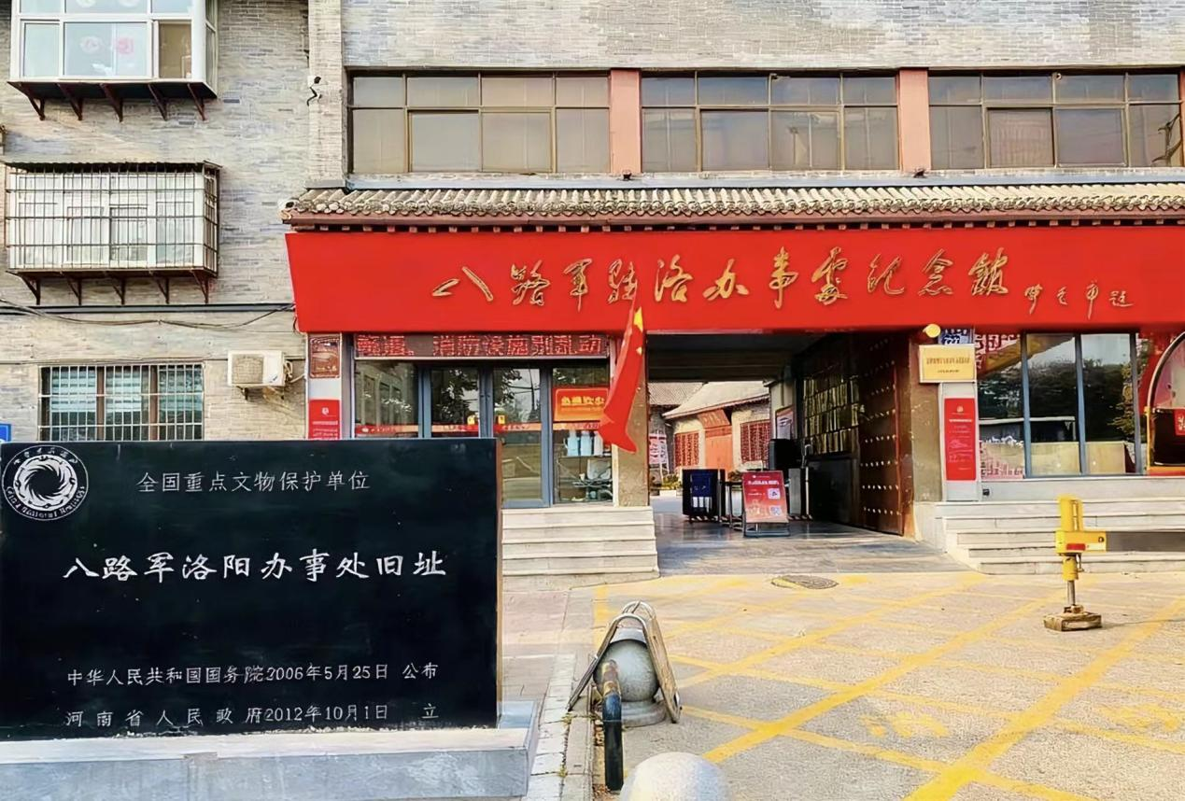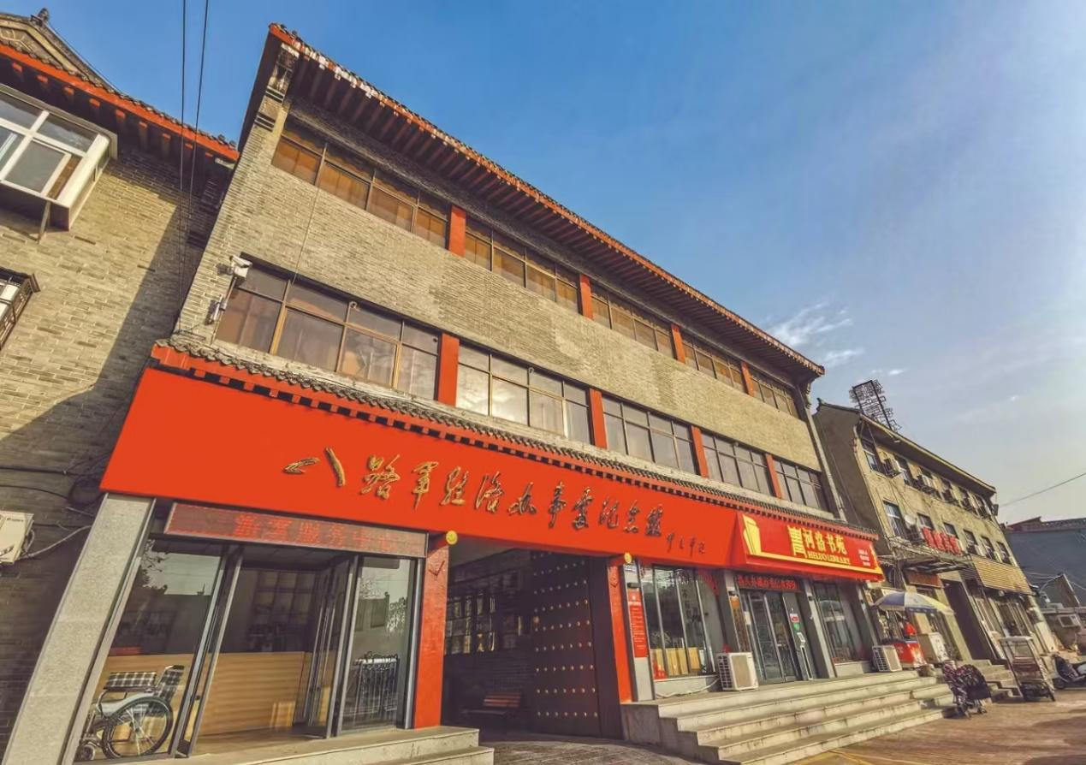

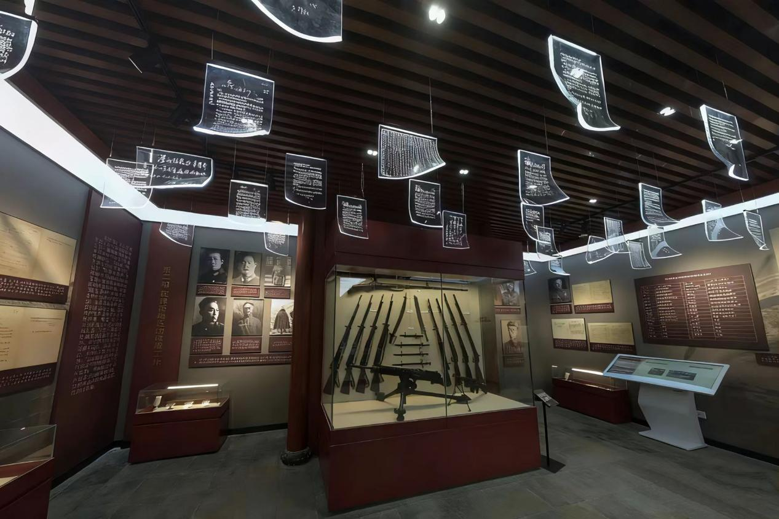

讲解
八路军驻洛办事处纪念馆位于河南省洛阳市老城区南关街道九都东路222号，是依托八路军驻洛阳办事处旧址建立的红色纪念场馆。

一、历史背景

1938年10月，为巩固抗日民族统一战线、开展抗日救亡运动，八路军驻洛办事处（简称“洛八办”）在此成立，是中国共产党在国民党统治区设立的重要公开机构之一。它承担着联络地方党组织、输送抗日物资、接待过往革命人员等任务，刘少奇、朱德、彭德怀、徐海东等多位革命先辈曾在此工作或停留，1942年2月因形势变化奉命撤离。

二、建筑与布局

纪念馆依托的旧址是一座清代四合院式建筑，同时融合了民国时期的建筑风格，总占地面积约4200平方米，现存房屋150余间。场馆分为旧址保护区和展览区：

- 旧址保护区：保留了当年的办公室、会议室、宿舍、通讯室等场所，复原了周恩来、董必武等同志曾使用的房间，还原了抗战时期的工作生活场景；
- 展览区：通过“抗日民族统一战线的形成”“洛八办的建立与工作”“抗战中的英雄事迹”等板块，展陈了300余件文物（如电台、文件、生活用品）、500余幅历史照片，系统展现洛八办的历史作用。

三、核心价值与荣誉

- 2006年被国务院公布为全国重点文物保护单位；
- 是“全国爱国主义教育示范基地”“全国红色旅游经典景区”；
- 作为抗战时期中共在中原地区的重要枢纽，它见证了抗日民族统一战线的实践，是研究豫西抗战史、党史的重要实物资料，也是开展爱国主义教育的重要阵地。

四、特色亮点

纪念馆内的“机要室”“秘密交通线展示”等展区，生动再现了当年地下工作的紧张氛围；同时定期举办“抗战故事宣讲”“红色研学”等活动，让参观者更直观地感受革命先辈的艰苦奋斗精神。

地址：河南省洛阳市老城区南关街道九都东路222号

当地特产：洛阳水席 老城不翻汤 洛阳八大件 偃师银条 孟津梨
唐三彩 洛阳宫灯

